实验6 FFT算法的应用

实验目的：加深对离散信号的DFT的理解及其FFT算法的运用。

实验原理：N点序列的DFT和IDFT变换定义式如下：
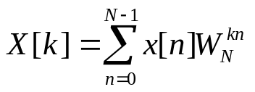， 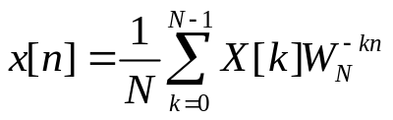
利用旋转因子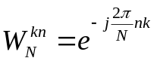具有周期性，可以得到快速算法（FFT）。
在MATLAB中，可以用函数X=fft（x，N）和x=ifft（X，N）计算N点序列的DFT正、反变换。

实验内容：
- 2N点实数序列
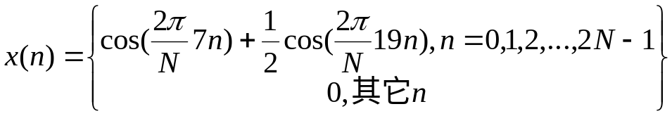
N=64。用一个64点的复数FFT程序，一次算出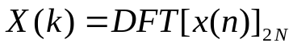，并绘出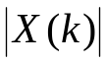。
（2）已知某序列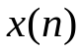在单位圆上的N=64等分样点的Z变换为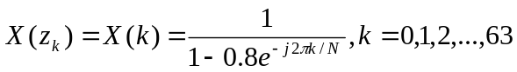。用N点IFFT程序计算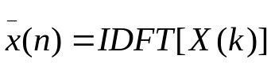，绘出和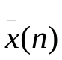。

实验要求：利用MATLAB编程完成计算，绘出相应图形。并与理论计算相比较，说明实验结果的原因。

